刘名生教授简历
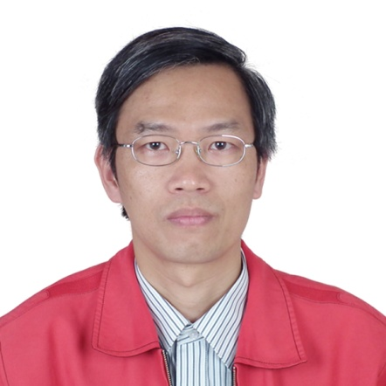
刘名生，男，1965年9月出生，博士，现任华南师范大学数学系教授，基础数学博士生导师；本人1986年7月毕业于葛洲坝水电工程学院（现在改名为三峡大学）工业电气自动化系，获得工学学士学位；1989年7月在中山大学硕士生毕业，获得理学硕士学位；1995年3月在中山大学博士生毕业，获得理学博士学位，师从林伟教授；1995年4月1日分配到华南师范大学数学系工作至今，1997年10月评为副教授，2002年11月评为数学正教授。先后访问南开大学陈省身数学研究所，美国Rutgers大学，澳门大学和澳门科技大学等。主持数学分析省级精品资源共享课，分别以第一、第二和第三作者与同事合作编写出版了《数学分析（一）、数学分析（二）》和《复变函数》等课程的教材及辅导教材6本。培养了研究生30多名，有的已经是高校的教授、副教授。
研究领域主要是单复变几何函数论，多复变几何函数论，四元数分析，信号分析及其应用等；现从事单复分析和多复分析及其应用的研究，发表100多篇，其中40多篇论文被SCI收录；曾获得2001年广东省科学技术三等奖（排名第二），2015年广东省科学技术二等奖（排名第四）。

专业：基础数学；研究方向：复分析及其应用
联系地址：华南师范大学数学科学学院213室
联系邮箱：liumingsheng@m.scnu.edu.cn
联系电话：+86-20-85216655-8213

